Karty pracy 06.04 - 09.04.2020r. Śpioszki

Rys. 1 Pisanki i kraszanki
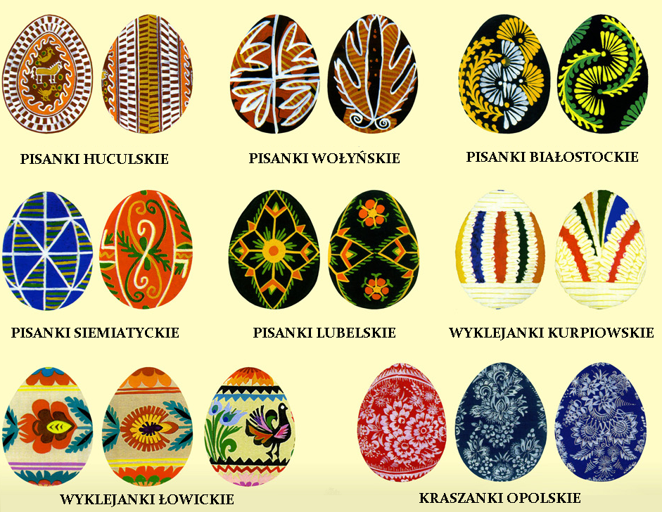

Rys. 2 Święconka – koszyczek
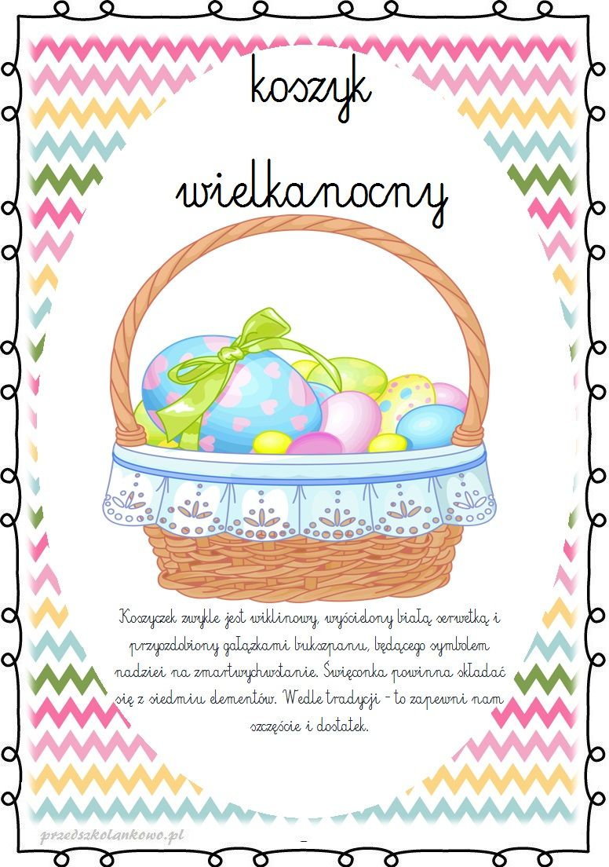
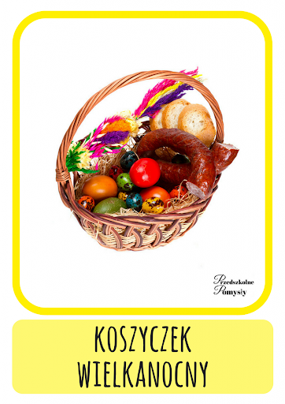
Rys. 3 Koszyk wielkanocny

Rys. 4 Połącz takie same

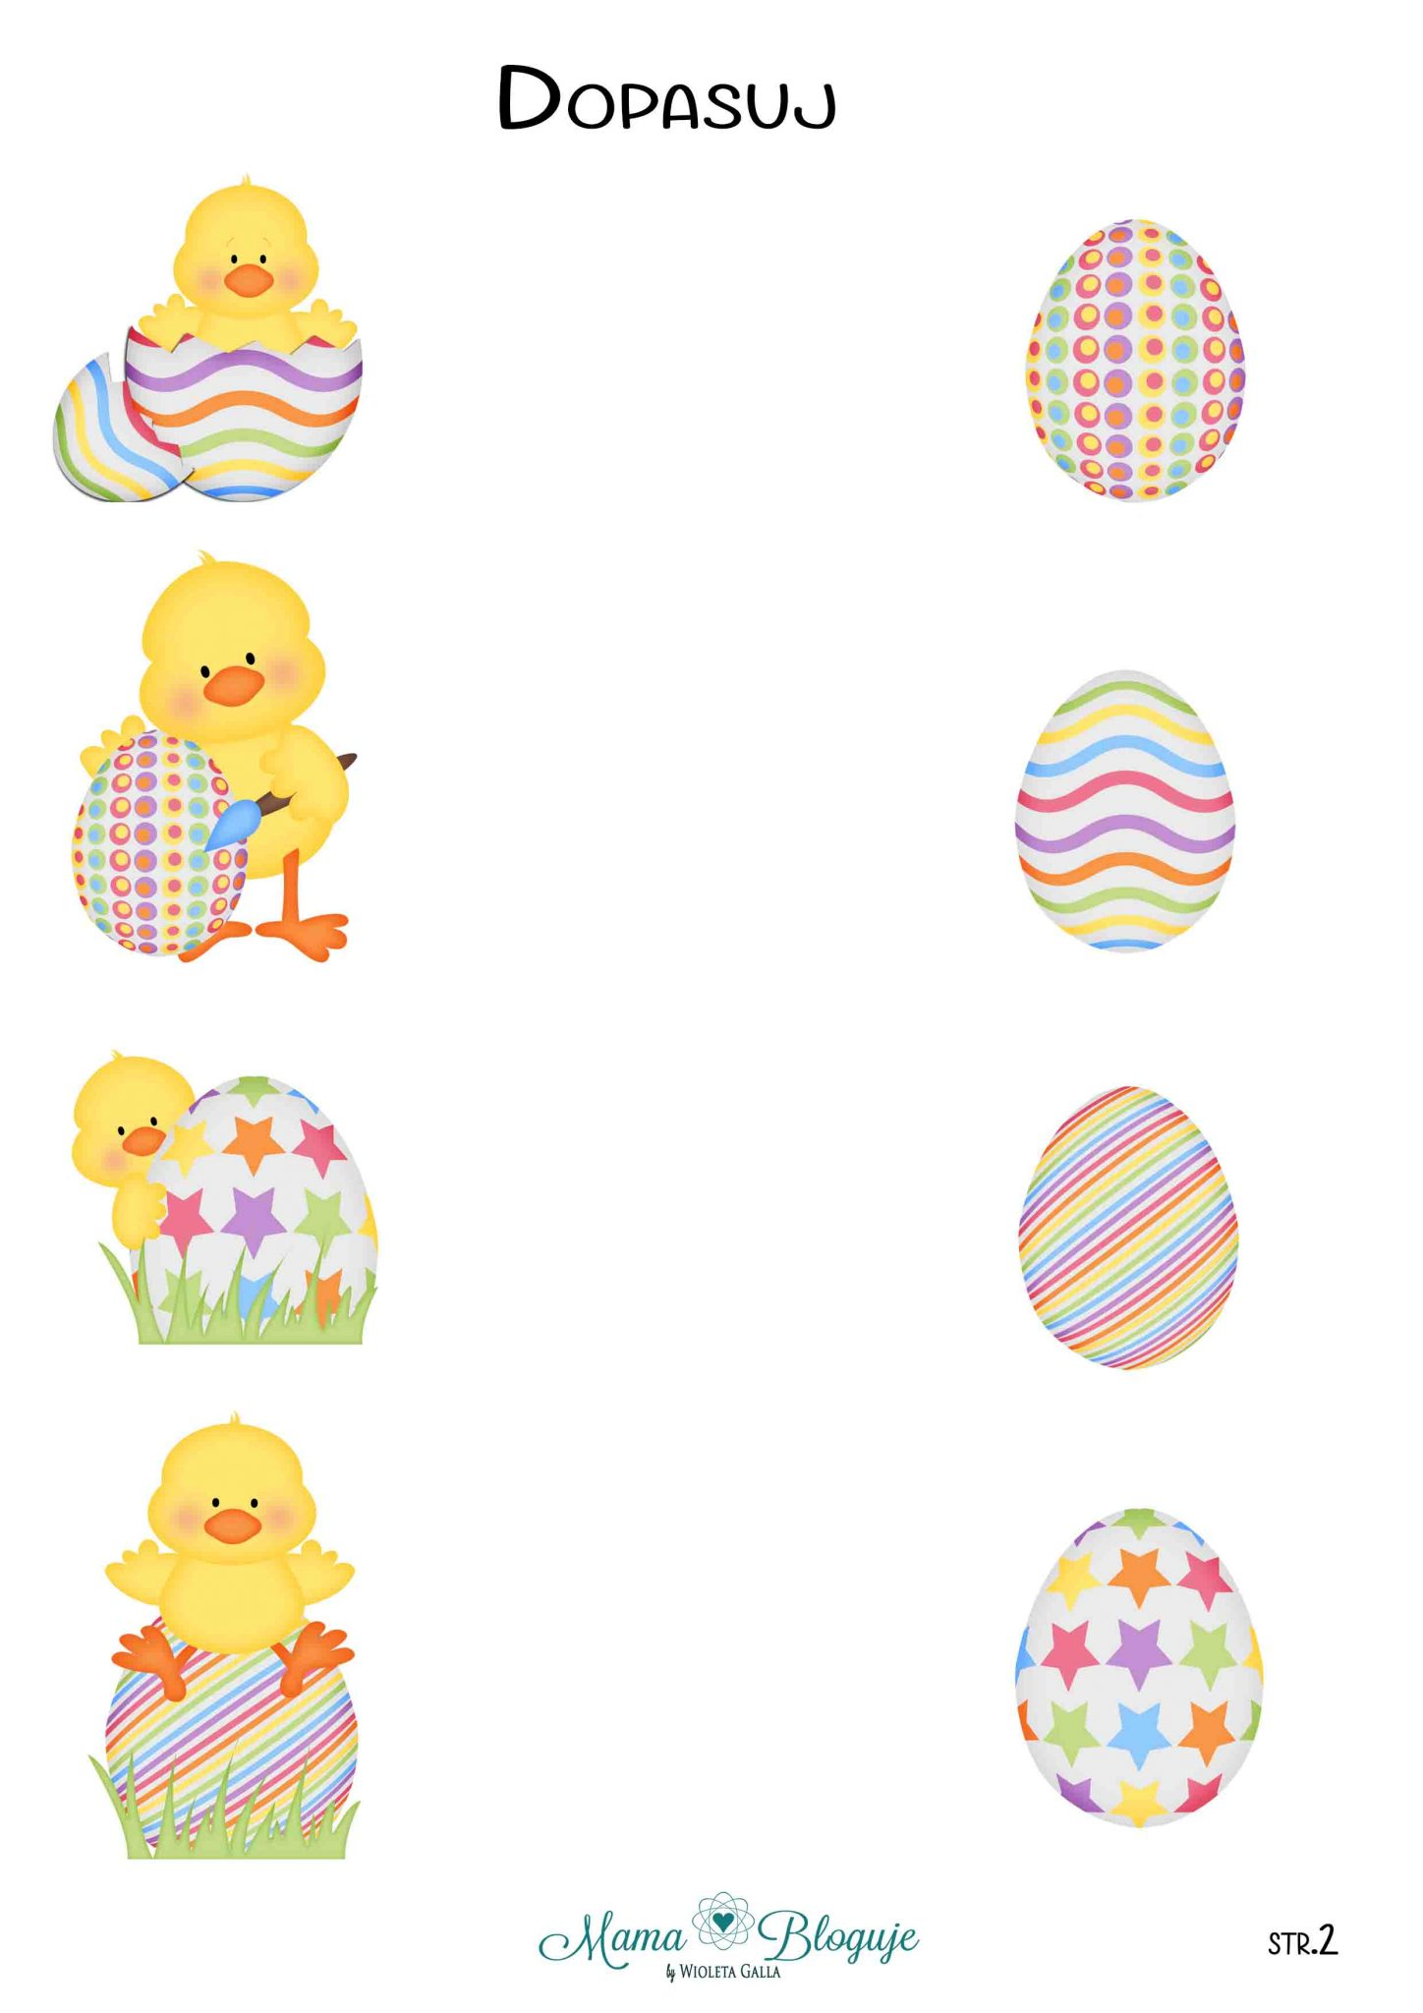

Rys. 5 Rysuj po śladzie
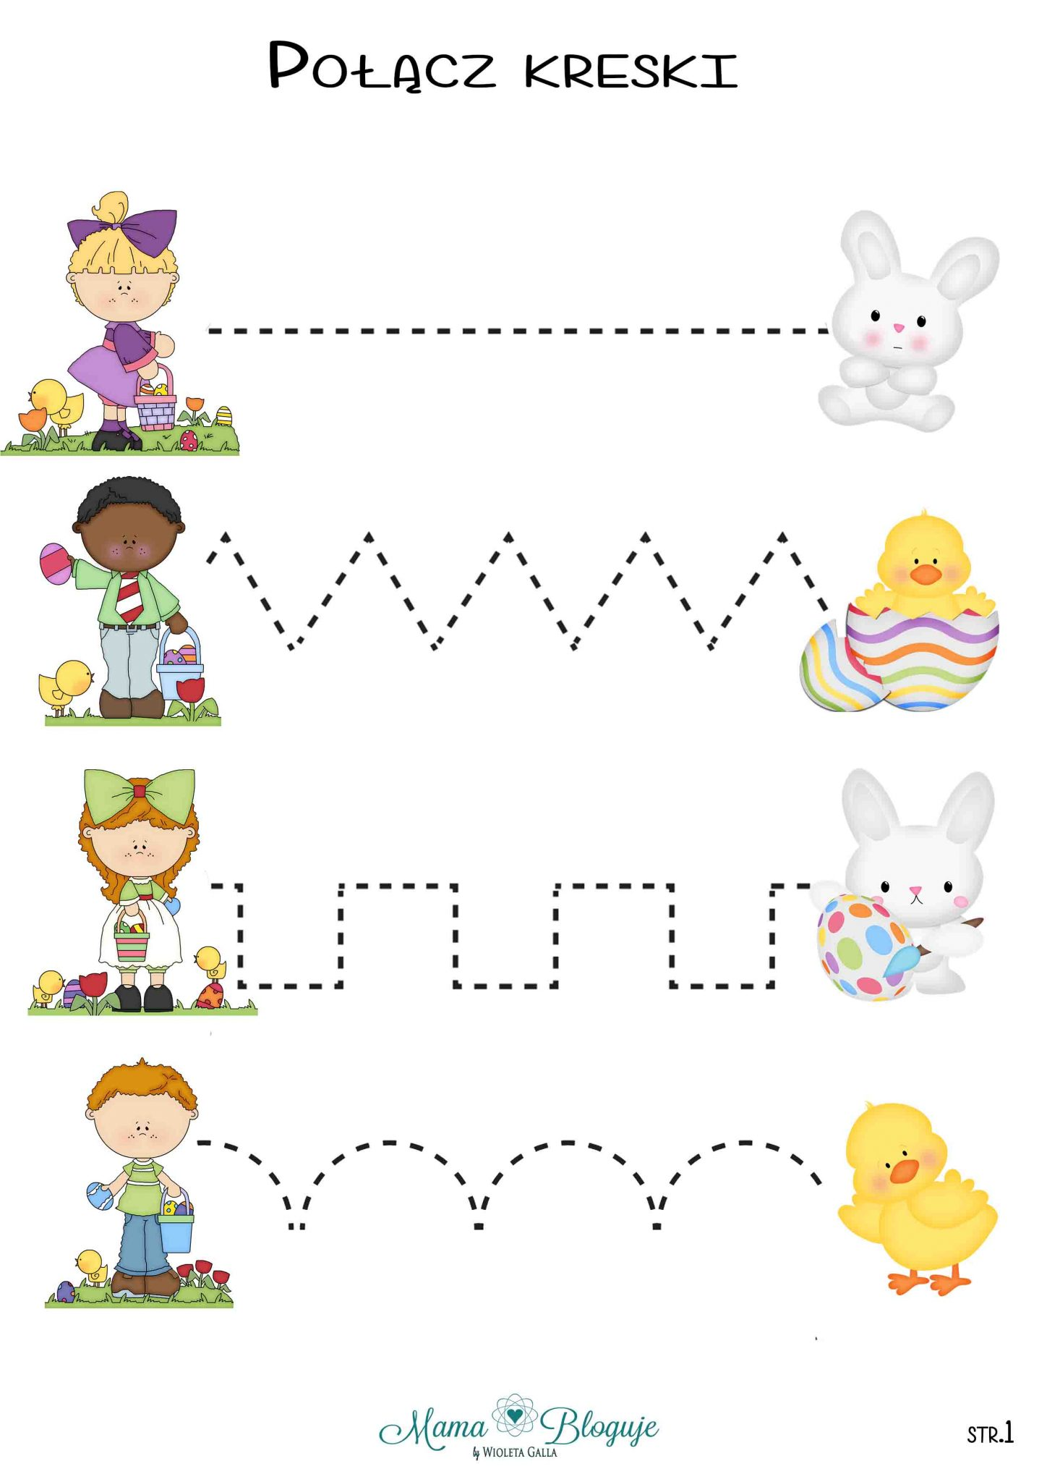
Rys. 6 Pisanka do wyklejenia plasteliną
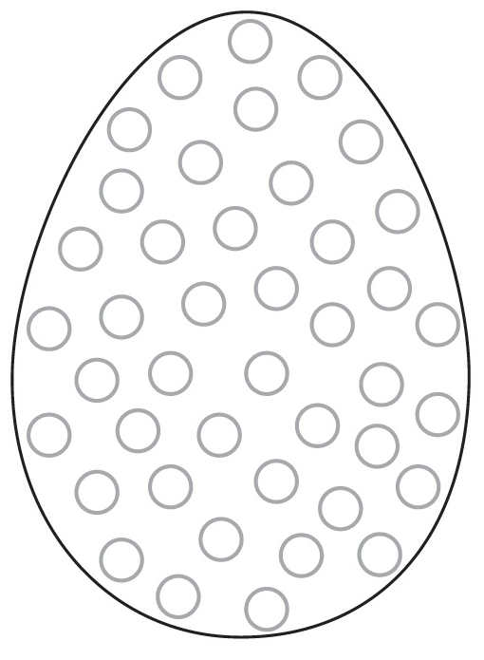

Rys. 7 Policz takie same pisanki

